ПРОВЕРКА В ОТНОШЕНИИ ООО «УК «Городище»
В Госжилинспекцию поступило обращение от жителей, проживающих по адресу: г. Липецк, ул. Шкатова, д. 26, по вопросу слабого напора холодной воды.
При проведении внеплановой выездной проверки 12.01.2015 выявлено ненадлежащее состояние повысительного насоса системы холодного водоснабжения дома.
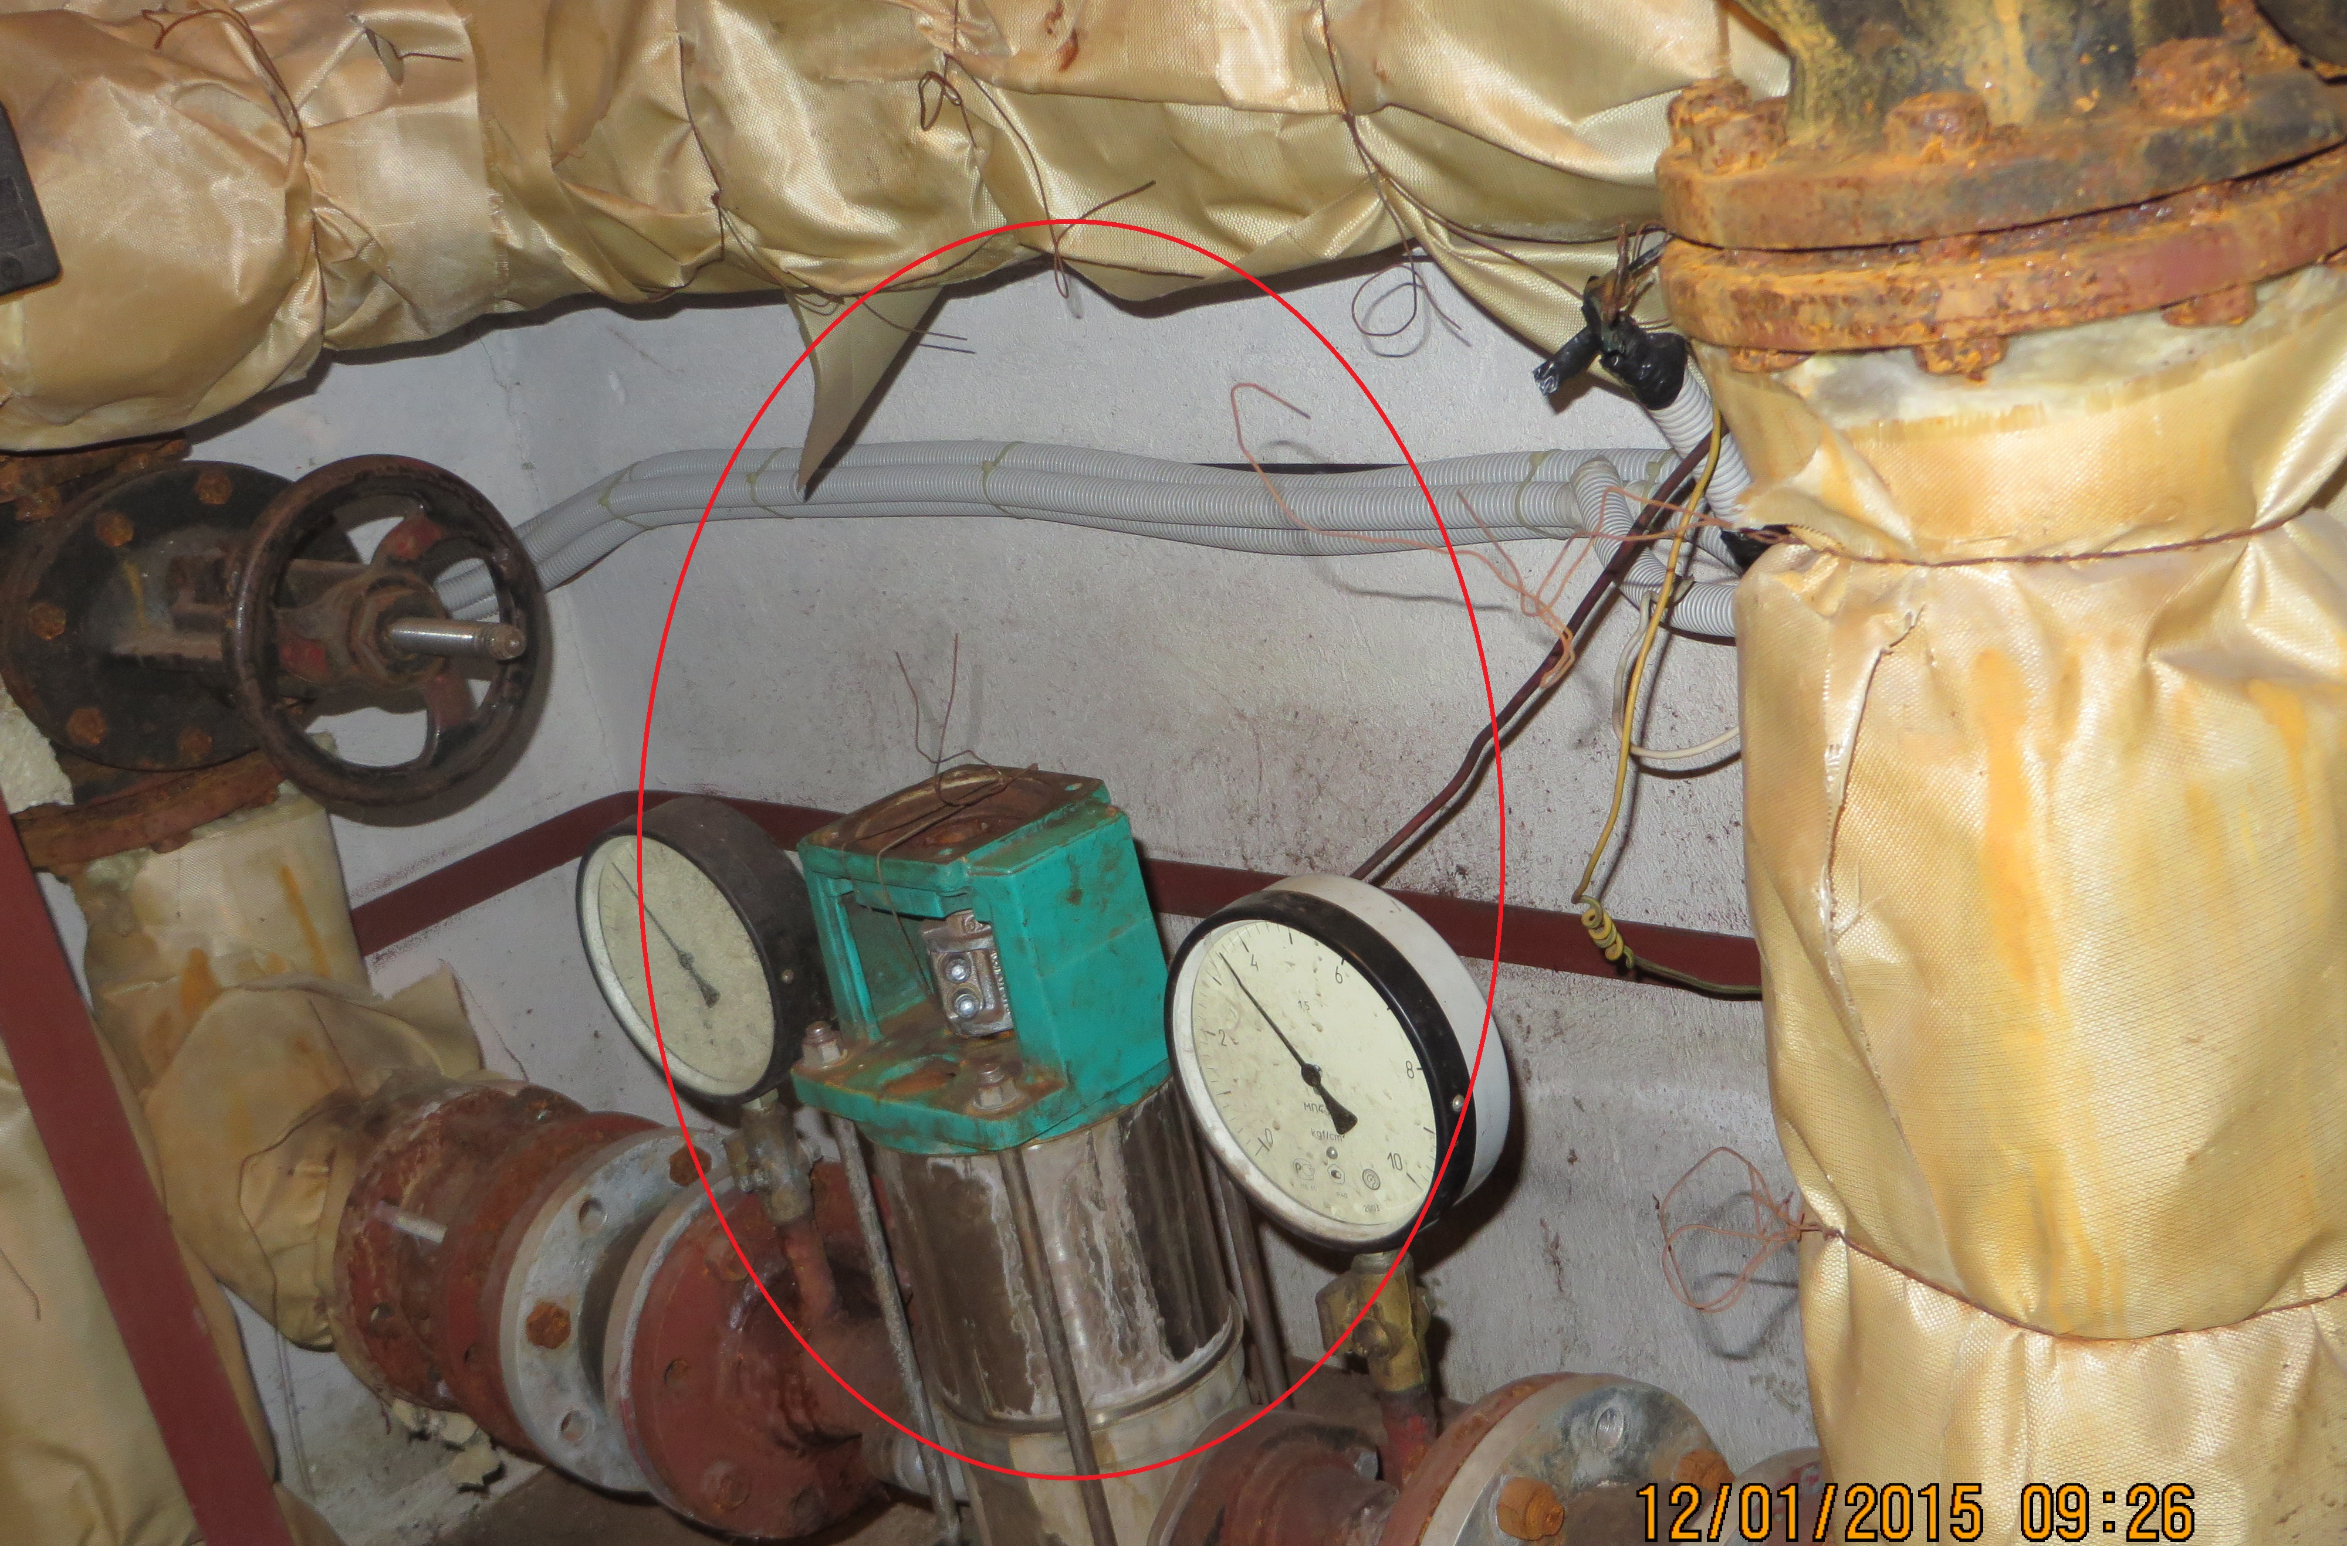
По результатам проведения проверки ООО «УК «Городище» выдано предписание об устранении выявленных нарушений.
При проведении внеплановой выездной проверки 28.04.2015 установлено, что указанное предписание выполнено.
